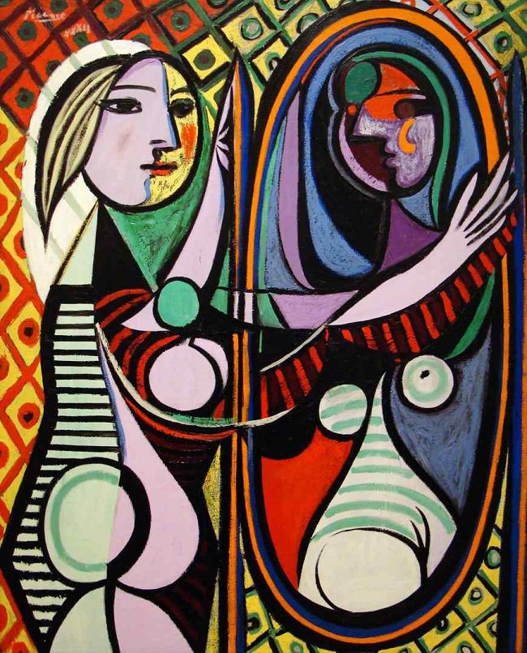

**Les deux cours…**

1. 300-level History (330-314-DW: Applied 20th Century)

**+**

1. Un cours de français de niveau 3 - bloc B à la formation générale (602-BXK-DW)

**…one Learning Community**

Nous étudierons ces deux disciplines en même temps autour d’un thème commun. Le groupe sera constitué par des étudiants qui assisteront à des cours dispensés par deux professeurs différents.

**Contactez:**

## Laëtitia Desanti (French) 3E.15

## Julie Johnson (History) 4D.19

**Visit us or send a Mio!**

## Our theme: What is Beauty?

## In this paired course, you will:

* **Besoin d’un cours de français niveau 3 bloc b?**
* Tenté par l’idée d’une approche interdisciplinaire : **Un cours de français + un cours d’histoire** ?
* Envie d’étudier un thème avec une perspective à la fois historique et artistique ?

**Si vous répondez par l’affirmative, ce cours est peut-être pour vous !**

Pablo Picasso, *Girl Before A Mirror* (1932)

* Examine historical shifts in understanding beauty throughout the twentieth century.
* Study various expressions of beauty, including: physical, moral and spiritual beauty, natural and fabricated beauty, gendered representations and identities, limits and transgressions.
* Examine works of art, literature, and other forms of cultural expression in French and English.
* Visit galleries, cultural spaces, and exhibits throughout Montréal.
* Produce a final, creative project on your own visions of beauty in the contemporary world.

## (D)écrire la beauté: History & Art in the 20th Century